[山东第一医科大学某研究团队所发文章被质疑发生图片重叠](https://mp.weixin.qq.com/s?__biz=Mzg4OTgzNzAyOA==&mid=2247566230&idx=4&sn=9f1d6fc42326f342fd9c001a24c5c4e2&chksm=cefc68e8e3b4de6212e30b0b2f7bd0cfd5dedbcdccb63830adfbf0f8bdda60bcadbbfb4bbb8c&scene=126&sessionid=1742263708)

诚信君[iPubpeers](javascript:void(0);)2025-03-18 09:24:48河南



2025年2月28日，山东第一医科大学Jiang Hongmei 研究团队，在***Cancer letters***上发表的题为**“Bone marrow stromal cells protect myeloma cells from ferroptosis through GPX4 deSUMOylation”**的研究论文，**被质疑文中出现图片重叠。**

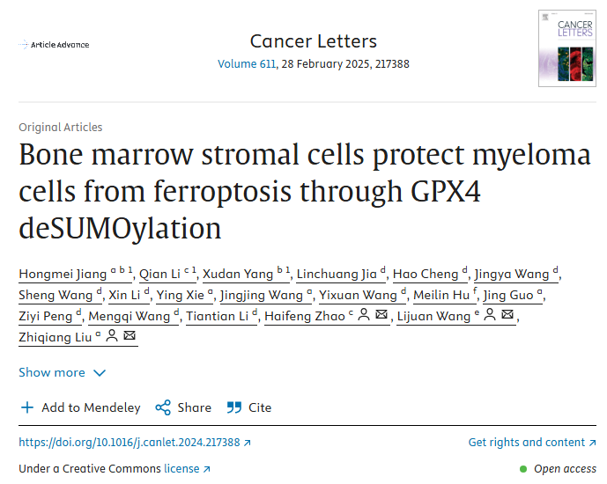

该文章于2025年3月在Pubpeer上被读者质疑：**文章出现图片重叠。**

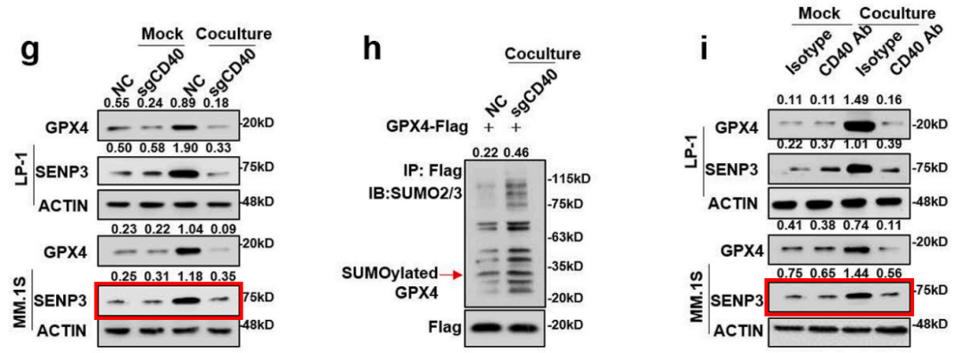

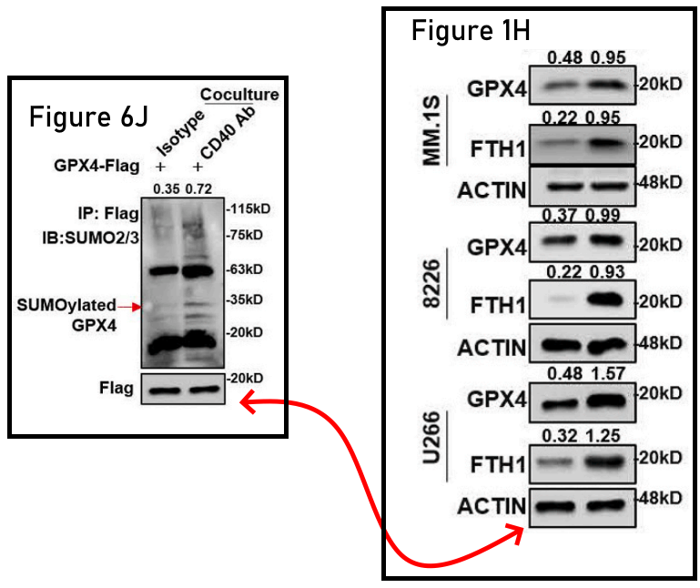

**相关消息**

https://pubpeer.com/publications/98BAD258011CBB33268A63179EA86F#2

图片



**iPubpeers，专注于图片重复报道。**

**投稿事宜：ilovehainan@foxmail.com**

**觉得本文好看，请点这里！**